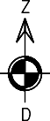
15.pielikums
Ogres novada pašvaldības domes
27.11.2025. sēdes lēmumam
(protokols Nr.12; 22.)

Zemes vienība ar kadastra apzīmējumu 7494 008 0143 Tīnūžu pagastā, Ogres novadā

Platība ~ 3,34 ha

Zemes vienības izvietojuma shēma

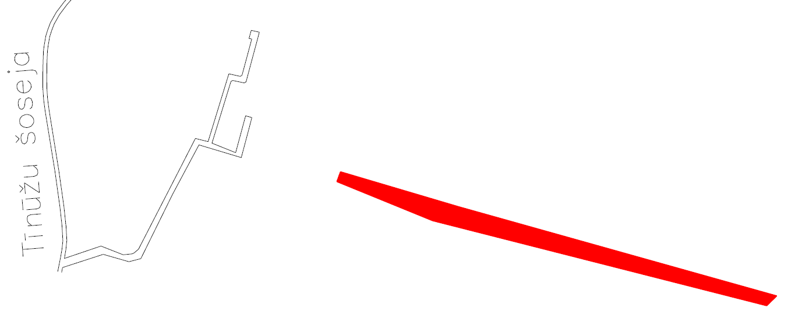

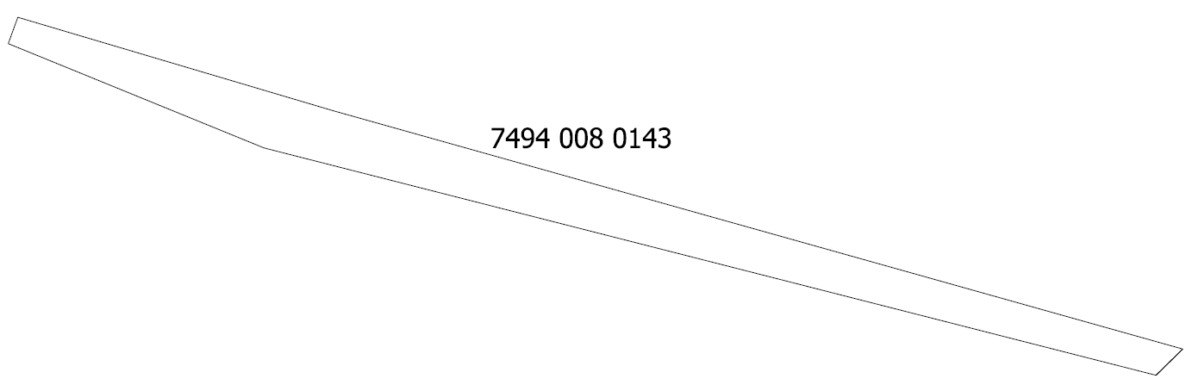

Apzīmējumi:

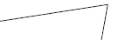 esošās zemes vienības robeža
7494 008 0143 zemes vienības kadastra apzīmējums

Sagatavoja: Nekustamo īpašumu pārvaldes nodaļas zemes ierīcības inženiere Ilze Svikle

